פרשת וישב, פרק ל"ז- פסוקים י"ח- כ"ב
האחים מתכננים להרוג את יוסף, עצת ראובן להצילו מיידם

באורי מילים:
- והם חשבו עליו מחשבות רעות
- ולפני שיתקרב אליהם
- ועכשיו
- כיצד להרוג אותו
- ושמעון אמר ללוי
- ונזרוק אותו באיזה בור
- אכלה אותו
- בואו ונהרוג אותו
- אל תהרגו אדם
- ונגיד לאבא שלנו
- תזרקו אותו
- לא נהרוג אותו בידיים
- בְטֶרֶם יִקְרַב אֲלֵיהֶם
- וַיִּתְנַכְּלוּ אֹתוֹ
- לַהֲמִיתוֹ
- וַיֹּאמְרוּ, אִישׁ אֶל-אָחִיו
- וְעַתָּה
- לְכוּ וְנַהַרְגֵהוּ
- וְנַשְׁלִכֵהוּ בְּאַחַד הַבֹּרוֹת
- וְאָמַרְנוּ
- אֲכָלָתְהוּ
- לֹא נַכֶּנּוּ נָפֶשׁ
- אַל-תִּשְׁפְּכוּ-דָם
- הַשְׁלִיכוּ אֹתוֹ

כתוב בלשון התורה:
ועכשיו -- ____________
נהרוג אותו -- _____________
נזרוק אותו -- _____________
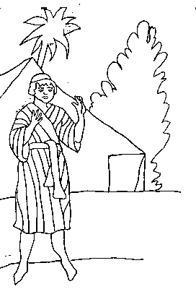
אכלה אותו -- _____________

מי אמר זאת? (ראובן, שמעון, האחים, רוח הקודש)
- "הִנֵּה, בַּעַל הַחֲלֹמוֹת הַלָּזֶה—בָּא"-- __________________
- "וְעַתָּה לְכוּ וְנַהַרְגֵהוּ"-- ___________________________
- "וְנַשְׁלִכֵהוּ בְּאַחַד הַבֹּרוֹת"--______________________
- "וְאָמַרְנוּ, חַיָּה רָעָה אֲכָלָתְהוּ"--_____________________
- "וְנִרְאֶה, מַה-יִּהְיוּ חֲלֹמֹתָיו"--______________________
(פרוש: ונראה מה יהיה בסוף- המחשבות שלכם שימות או החלומות שלו שיהיה מלך)
- "אַל-תִּשְׁפְּכוּ-דָם"--_____________________________
- "הַשְׁלִיכוּ אֹתוֹ אֶל-הַבּוֹר הַזֶּה אֲשֶׁר בַּמִּדְבָּר"--_________________
- כל מה שראובן עשה "לְמַעַן, הַצִּיל אֹתוֹ מִיָּדָם, לַהֲשִׁיבוֹ, אֶל-אָבִיו" -- ____________

